ЈУ ЕЛЕКТРОТЕХНИЧКА ШКОЛА
''НИКОЛА ТЕСЛА''
БАЊА ЛУКА
План и програм рада савјета ученика
за школску 2015/2016
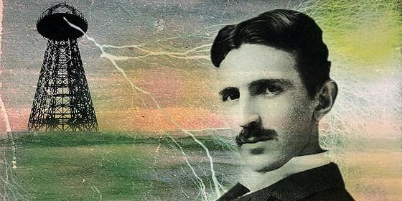

Септембар
- Конституисање руководства СУ
- Усвајање годишњег плана рада СУ
- Планирање радионица и посјета у новој школској години
- Oснивање одбора у оквиру Савјета ученика
Октобар
- Акција ''волонтирај-кредитирај''
- Посјета Народној Скупштини Републике Српске
- Предавање за прве разреде на тему “Сигурност на интернету“
- Слободне активности
Новембар
- Обиљежавање дана средњошколаца (замјена улога ученик-професор)
- Хуманитарна акција ''(један слатиш-једно дијете)''
- Посјета Дјечијем дому Рада Врањешевић
- Учешће на конференцији МРЕСУРС-а
Децембар
- Реализација хуманитарне акције (један слаткиш-једно дијете) и сумирање утисака.
- Подношење полугодишњег извјештаја о раду СУ
- Дружење чланова СУ
СВЕ НАШЕ АКТИВНОСТИ
МОГУЋЕ ЈЕ ПРАТИТИ
И ПУТЕМ ЗВАНИЧНЕ
ИНТЕРНЕТ СТРАНИЦЕ
САВЈЕТ УЧЕНИКА ЋЕ НЕКЕ ОД НАВЕДЕНИХ АКТИВНОСТИ РЕАЛИЗОВАТИ ЗАЈЕДНО СА НЕКОМ ОД ПАРТНЕРСКИХ ШКОЛА.

Фебруар
ПРАТИТЕ НАШЕ АКТИВНОСТИ
www.savjetucenikaetsbl.weebly.com
suetsbl@gmail.com
- Радионица ''не шарај клупе''
- Слободне активости
Март
- Излет за чланове Савјета ученика
- Израда промо видеа о ЕТШ,као и о раду Савјета ученика
- Дискутовање о екскурзији
- План и припрема за матурску прославу
Април
- Хуманитарна акција
- Организовање излета
- Избор чланова СУ за избор ученика генерације
Мај
- Матура
- Екскурзија и сумирање утисака
- Усвајање приједлога за избор ученика генерације у школској 2014/2015 години
- Формирање прелазног руководства

Предсједник савјета ученика:
Милисавић Срђан
*Напомена: Савјет ученика ће, поред наведених активности сарађивати са Мрежом савјета ученика Републике Српске на
локалном и републичком нивоу. Такође, оствариваће сарадњу са свим
отвореним и заинтересованим институцијама које могу пружити
афирмацију ученика у одговарајућим пољима.

Састанци савјета ученика ће се одржавати у складу са статутом
савјета ученика, док ће тимови за реализацију појединих активности
бити формирани при планирању реализације датих активности.

НАПОМЕНА:
Предсједник савјета ученика може измјенити план и програм рада савјета ученика у случају потребе.

